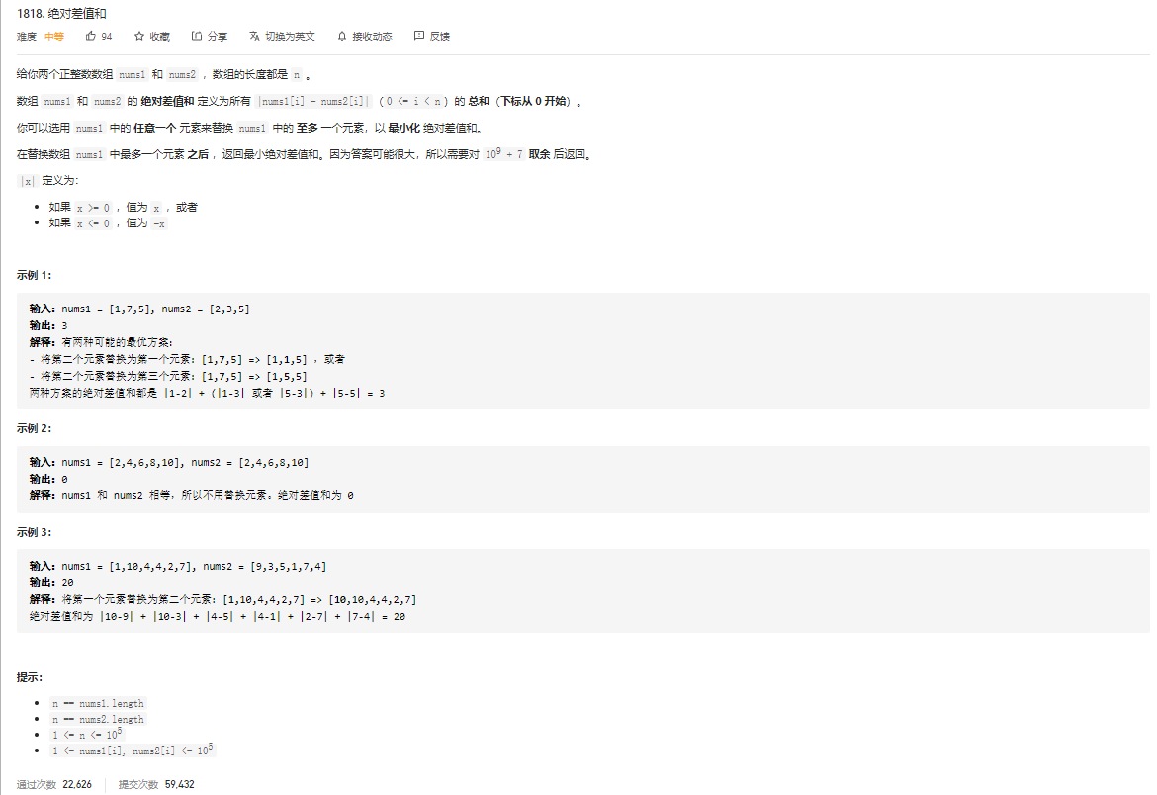

题意：你可以选用 nums1 中的 任意一个 元素来替换 nums1 中的**至多一个元素**，以 最小化绝对差值和。

在替换数组nums1中最多一个元素之后 ，返回最小绝对差值和。

代码：（注释到的部分是暴力法，超时了·）

#include <iostream>

#include<vector>

#include<algorithm>

using namespace std;

static constexpr int mod = 1'000'000'007;

int minAbsoluteSumDiff(vector<int>& nums1, vector<int>& nums2) {

/*int max_value = 0;

int sum = 0;

for (int i = 0; i < nums1.size(); ++i) {

sum = (sum + abs(nums1[i] - nums2[i])) % mod;

for (int j = 0; j < nums1.size(); ++j) {

max_value = max(abs(nums1[i] - nums2[i]) - abs(nums1[j] - nums2[i]), max_value);

}

}

return (sum - max_value + mod) % mod;

*/

vector<int> rec(nums1);

sort(rec.begin(), rec.end());

int n = nums1.size();

int max_value = 0;

int sum = 0;

for (int i = 0; i < n; ++i) {

int dif = abs(nums1[i] - nums2[i]);

sum = (sum + dif) % mod;

int j = lower_bound(rec.begin(), rec.end(), nums2[i]) - rec.begin();

if (j < n) { //以下两个if是为了找j+1和j-1的可能

max_value = max(max_value,dif - (rec[j] - nums2[i]));

}

if (j > 0) {

max_value = max(max_value, dif - ( nums2[i] - rec[j - 1]));

}

}

return sum = (sum - max_value + mod) % mod;

}

int main(int argc, char* argv[])

{

vector<int> nums1, nums2;

int t;

cin >> t;

while (t--) {

int k;

cin >> k;

nums1.push_back(k);

}

int i = 0;

while (i < nums1.size()) {

int k;

cin >> k;

nums2.push_back(k);

++i;

}

cout << minAbsoluteSumDiff(nums1, nums2) << endl;

}

代码解析：

两个很重要的操作：

* 「找到 nums1 中最接近 nums2[i] 的值」，这个值可能在二分查找过程中的 mid-1/mid/mid+1 中出现，为了不侵入二分查找，可以转化为「找到 nums1 中大于等于 nums2[i] 的最小下标 j」，那么该值可能在 j（j < n） 或 j-1（j > 0）

（两个if的作用）

* 遍历过程中使用了取模操作，可能会导致最终 sum < maxn，因此结果要使用 (sum - maxn + mod) % mod 的形式

思路:

假如在第i个位置，nums1[j]代替了nums1[i]，要让代替后sum最小，则就得让改变前后的差值最大即：|nums[i] – nums2[i]| - |nums1[j] – nums2[i]|最大，也就是让|nums1[j] – nums2[i]|最小，如何使之最小？在nums1中找一个与num2[i]隔得最小的数，于是想到了排序+二分查找lower_bound

知识点补充及加强：

关于lower_bound和upper_bound

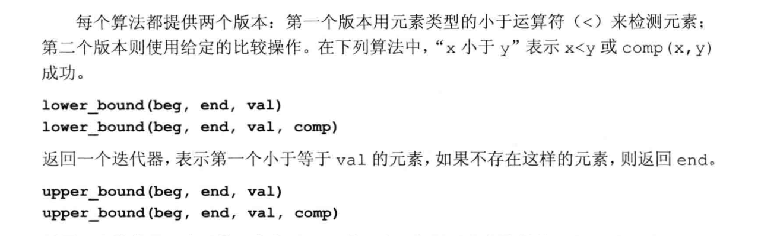

注意返回结果是一个迭代器

***cmp里函数应该写的是小于运算的比较***

如果加上了等号，lower和upper两个函数功能就刚好反过来了：

lower的意义是对于给定的已经排好序的a，key最**早**能插入到那个位置

0 1 | 2 2 3 所以2最**早**插入到2号位置（即第一个>=某个数的地方）

upper的意义是对于给定的已经排好序的a，key最**晚**能插入到那个位置

0 1 2 2 | 3 所以2最**晚**插入到4号位置 (即第一个>某个数的地方)